Code FILOU
Françoise Tran Minh et Louis Léon,
Observatoire de Paris section Meudon

Le code FILOU met en œuvre un procédé original de résolution numérique des systèmes d’équations, différentielles ou intégro-différentielles, non linéaires, et éventuellement non continues.
Ce procédé repose sur la méthode intégrale de Galerkin en prenant comme fonctions de base des B-Splines d’ordre quelconque. En choisissant adéquatement l’ordre des B-Splines ainsi que le nombre de nœuds aux points de raccord, on peut ainsi traiter avec beaucoup de souplesse et aussi avec une précision élevée, des classes de problèmes très variées.
Ce procédé, grâce à cette souplesse d’adaptation permet aussi de recouvrir la plupart des méthodes matricielles de résolution des équations différentielles : différences finies
(Crank-Nicholson, etc…), éléments finis (lagrangiens ou hermitiens de degré quelconque) etc… .
Le code FILOU est utilisé en particulier, et couramment, pour calculer les éléments propres (fréquences propres et fonctions propres) du système d’équations différentielles, non linéaires et discontinues, des oscillations stellaires*
Il a contribué notamment à l’élaboration de nombreuses thèses et servi de support à de multiples publications.
Sa mise en œuvre est très simple. Dans la plupart des cas, il est utilisable par quiconque n’est pas sensé connaître les méthodes numériques sous-jacentes. Il suffit de mettre à jour un fichier « defin.h » qui sert de référence. Avec ce fichier, il suffit d’ajuster les paramètres physiques concernés.
Voici un exemple de fichier « defin.h » :

/*******************************************
CODE FILOU ***************************
Francoise Tran Minh & Louis Leon **********

Observatoire de Paris - Section de Meudon

********************************************/
/***********************************************
Code FILOU - Fichier de donnees "defin.h"
***********************************************/

/*** Seules les parties sous-tirees :
-------
sont a etre eventuellement modifiees.
**************/

/*** Nom du modele *******/
/**** Ce nom devra etre indique ici sans suffixe predefini comme ".oscb".
*************/
char * modele = "t180oZams";
/** ------ **/

int code_ver = 2;
/** --- ***/
/******** Degre du mode l **********/

/* l_mod designe la valeur de depart du degre du mode ****/

int l_mod = 1 ;
/* --- */

/* suiv_mod designe le nombre de valeurs consecutives
de l_mod qui seront traitees ( suiv_mod >= 1 )
****************************/
int suiv_mod = 1;
/* --- ****/

/*** Intervalle de recherche en frequences propres carrees
normalisees w02 ****************************/

double infer = 1;
/* --- ****/

double super = 2;
/* --- ****/

/**** Choix du systeme d'equations de base *******/
/** Si EQUAT 0 => Approximation de Cowling (Unno)
Si EQUAT 1 => Full System adiabatique et sans rotation (Unno)
Si EQUAT 2 => Full System adiabatique et sans rotation avec:
Corrections toroidale et poloidale des elements propres
Corrections au premier ordre
Si EQUAT 3 => Full System adiabatique et rotation
Si EQUAT 4 => Full System adiabatique et rotation avec:
Corrections toroidale et poloidale des elements propres
Corrections au premier ordre
*******************************/

On obtient alors, notamment, les fonctions propres : y₁(x),y₂(x),y₃(x),y₄(x), correspondant à une fréquence propre donnée :

Voir figure à la fin

Si le modèle physique utilisé entraîne des difficultés numériques, nous mettons à la disposition des utilisateurs un fichier « ajustement.h » qui permet précisément d’ajuster les paramètres entrant dans les algorithmes du code. Cet ajustement nécessite une connaissance minimale des méthodes numériques que nous avons développées.

Indiquons encore que les méthodes que nous venons de présenter nous servent de référence dans le cours d’Informatique-Analyse Numérique que nous réalisons dans l’enseignement du DEA d’Astrophysique de Paris 6, pour ce qui concerne en particulier les traitements matriciels mettant en jeu les délicats problèmes d’erreurs d’arrondi.

*Unno W., Osaki Y., Ando H., Saïo H., Shilahashi H, 1989 Non radial oscillations of stars-University of Tokyo Press.

Modèle ZAMS - omega2 = 1.669448 - Noeuds = -2
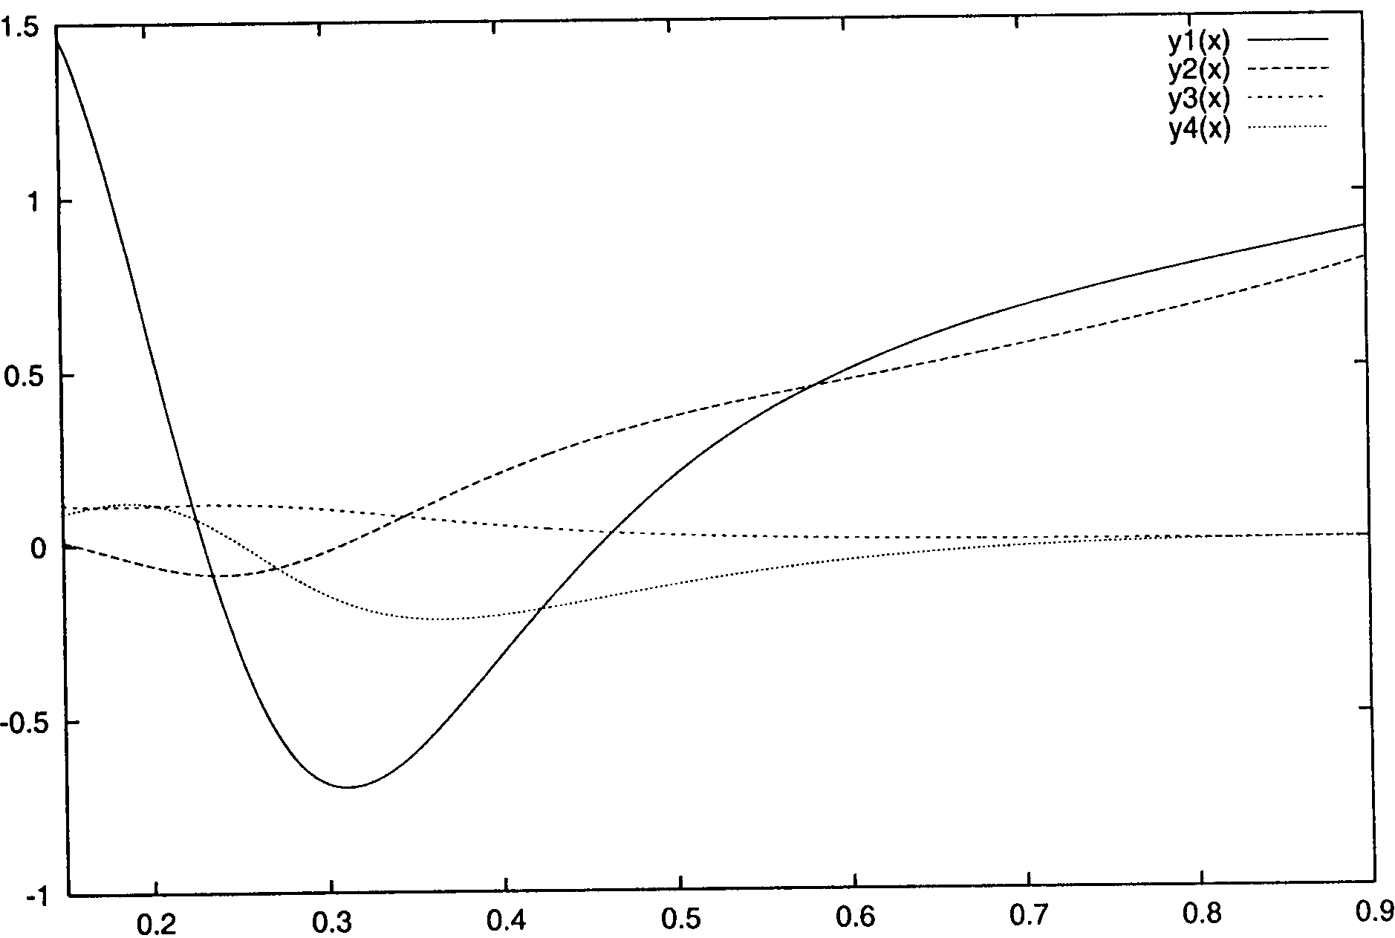
r/R*

